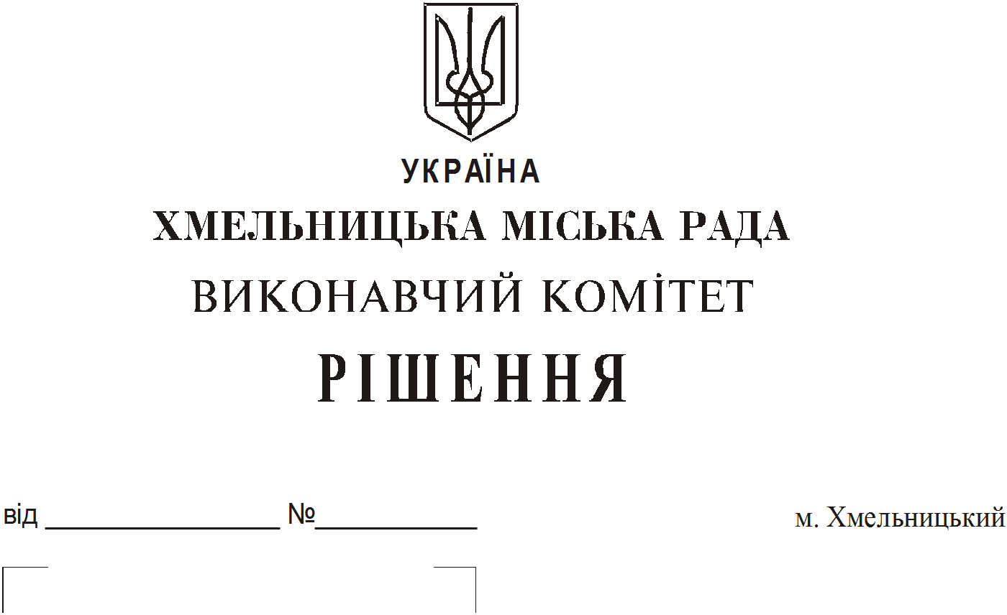
Про продовження строку оренди
нежитлових приміщень міської
комунальної власності

Розглянувши клопотання орендарів нерухомого майна міської комунальної власності, керуючись Законом України “Про місцеве самоврядування в Україні”, Законом України “Про оренду державного та комунального майна”, рішенням двадцять восьмої сесії Хмельницької міської ради від 30.10.2013 року № 11 “Про впорядкування управління об’єктами комунальної власності територіальної громади міста Хмельницького”, виконавчий комітет міської ради
В И Р І Ш И В :
- Продовжити строк оренди нежитлових приміщень міської комунальної власності:
1.1 приватному акціонерному товариству «Фірма Бакалія» на нежитлове приміщення по вул. Трудовій, 11 корисною площею 374,6 кв.м (загальною площею 430,2 кв.м, в тому числі підвал 77,7 кв.м), а саме: 154,7 кв.м під кафе; 20,0 кв.м під магазин продовольчих товарів підакцизної групи; 177,8 кв.м під магазин продовольчих товарів та 77,7 кв.м під склад строком на два роки і одинадцять місяців;
1.2 фізичній особі – підприємцю Заболотному Олександру Георгійовичу на нежитлові приміщення по вул. Свободи, 8 А загальною площею 100 кв.м (І-й поверх – 62,2 кв.м та підвал – 37,8 кв.м) під стоматологічний кабінет строком на два роки і одинадцять місяців;
1.3 фізичній особі – підприємцю Сороці Крістіні Анатоліївні на нежитлове приміщення в будівлі міського комунального підприємства кінотеатру ім. Т. Г. Шевченка по вул. Проскурівській, 40 загальною площею 11,4 кв.м під заклад громадського харчування без продажу товарів підакцизної групи строком до 01.08.2018;
1.4 товариству з обмеженою відповідальністю «Хмельницька міська перша аптека» на нежитлове приміщення в будівлі міської поліклініки № 1 по вул. Подільській, 54 корисною площею 24,9 кв.м (загальною площею 27,9 кв.м) під аптечний пункт строком на два роки і одинадцять місяців.
2. Управлінню комунального майна, яке діє від імені виконавчого комітету Хмельницької міської ради, та отримувачам коштів продовжити договори оренди нерухомого майна відповідно до чинного законодавства.
3. Орендарям відповідно до чинного законодавства продовжити договори на оренду та договори з надавачами комунальних послуг, відшкодувати витрати на проведення незалежної

оцінки об’єктів оренди та її рецензування, приймати участь в благоустрої міста: озелененні, ремонті твердого покриття доріг, тротуарів, майданчиків.
4. Контроль за виконанням рішення покласти на заступника міського голови А. Бондаренка.

Міський голова О. Симчишин

